DIŠTANČNÉ VZDELÁVANIE
Chémia - 7. ročník

Fyzikálne deje:
- pri fyzikálnych dejoch sa látky nemenia na iné látky,
- strihanie, rozbitie, vysávanie, prelievanie kvapalín, filtrácia, váženie, krájanie chleba sú fyzikálne deje,
- zmeny skupenstiev sú fyzikálne deje,
( napr. topenie snehu; tuhé skupenstv(sneh) $→$ kvapalné skupenstvo(voda) $→$ plynné skupenstvo(para) = napriek zmene skupenstva zostáva voda z tých istých častíc = je to tá istá látka).

Príklad:
- Strihanie papiera
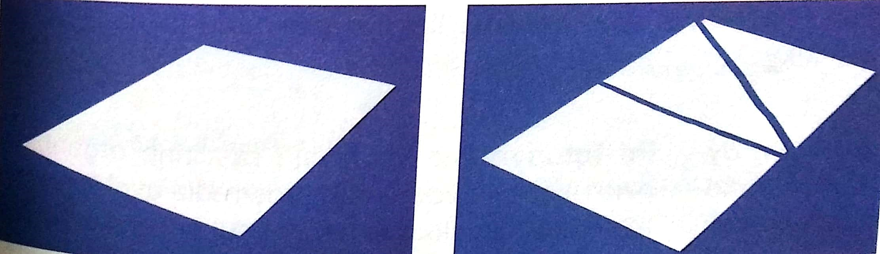
Na začiatku máme list papiera. strihaním sme z neho urobili tri telesáodlišného tvaru. Aj keby sme papier nastrihali na maličké kúsky, stále to bude tá istá látka – papier.

- Rozbitie porcelánu
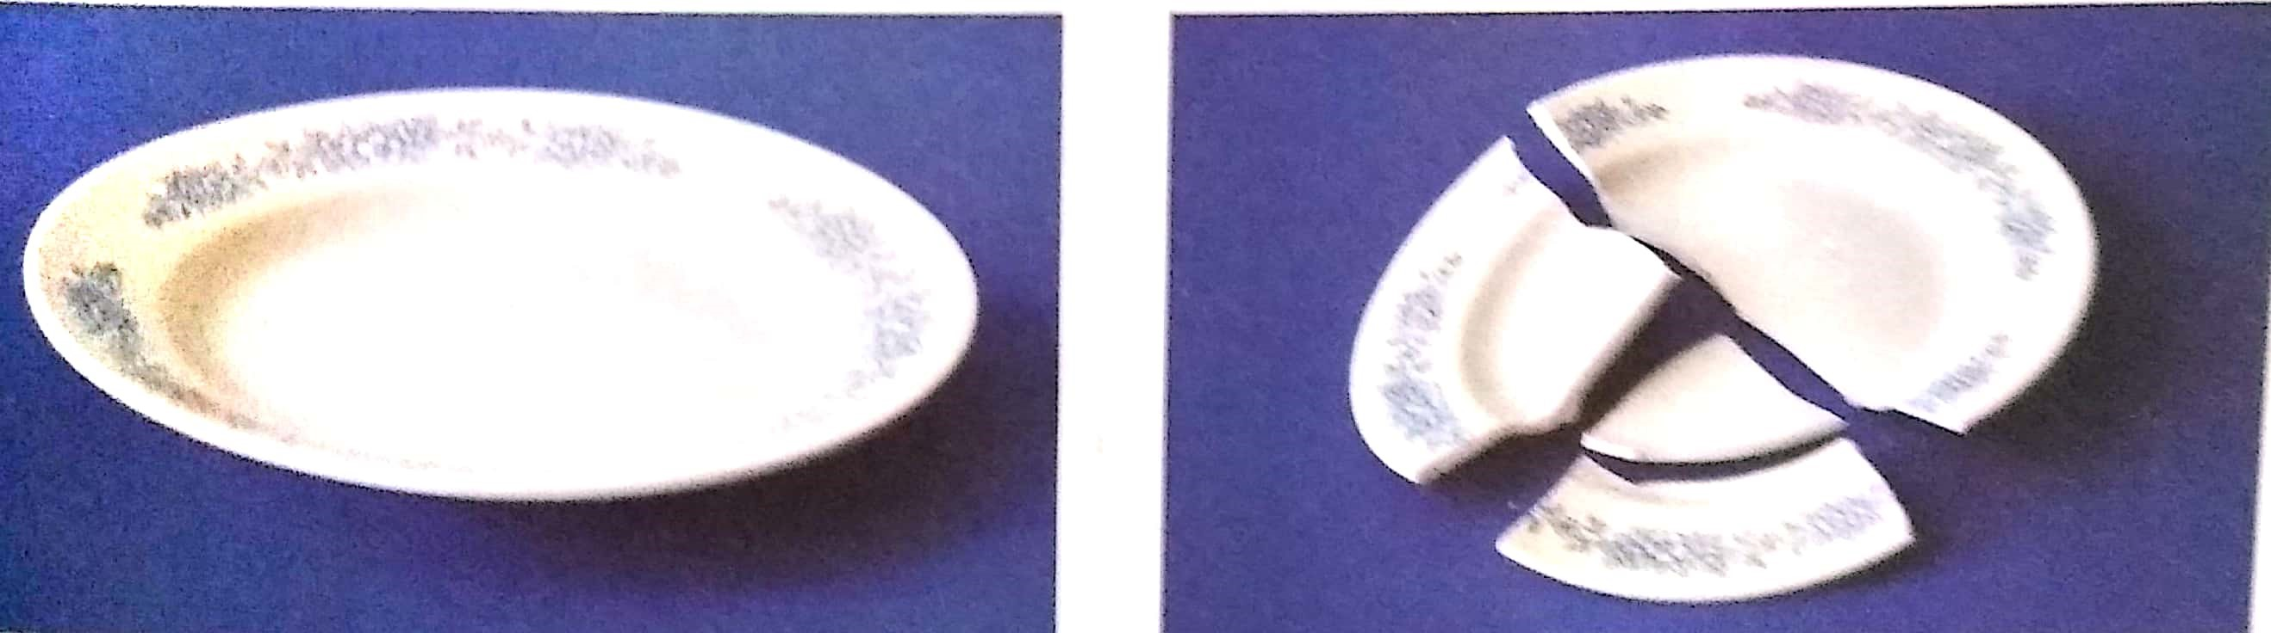
Rozbitím, prípadne až rozdrvením taniera kladivom na malé kúsky sme síce zmenili tvar a počet telies, ale látka zostala tá istá – porcelán.

- Topenie snehu
Pri zmene teploty voda mení skupenstvo.
Keď sa topí sneh, voda v tuhom skupenstve sa mení na kvapalné skupenstvo a následne na plynné skupenstvo - vodnú paru. Napriek zmene skupenstva vodná para zostáva zložená z tých istých častíc, je to tá istá látka- voda.

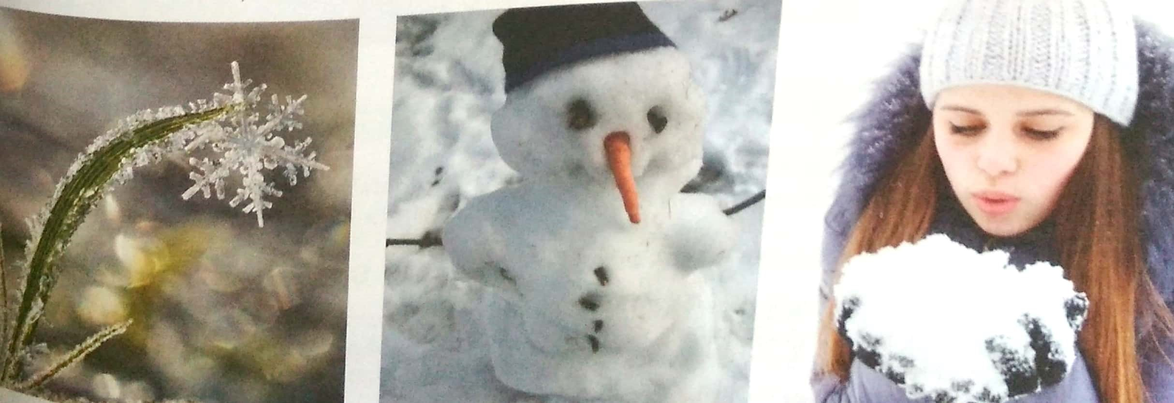

robert3bednár@gmail.com

